神秘的吸引力~看不見的「它」

翠屏國民國中小國小部
指導老師：葉世翠、蘇淑麗
一、旨趣：
「磁力」是充斥於生活當中神秘的能量，將看不到的磁力，設計兩種科學
遊戲， 利用「異性相吸、同性相斥」磁性原理，能讓參與者藉由實際操作， 體
驗這股神祕的力量。

二、實驗器材：磁浮陀螺觀察組，大小圓形磁鐵若干、免洗筷、黏土、硬紙板

三、活動過程：
(一)活動一：請你跟我這樣做
內容:請闖關者排出關主所指定的磁鐵排法，以利了解南北極之間相吸相斥
的關係。
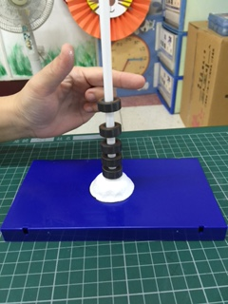 | 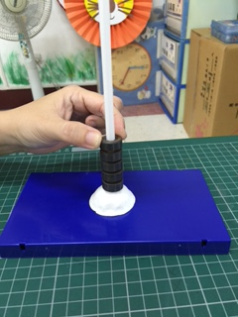 | 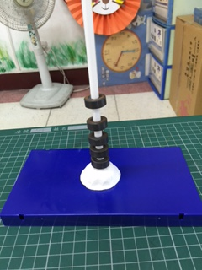
圖一 | 圖二

(二)活動二：磁浮陀螺
內容: 將陀螺放在底座上方，把陀螺尖頂住玻璃面，接著讓陀螺旋轉。
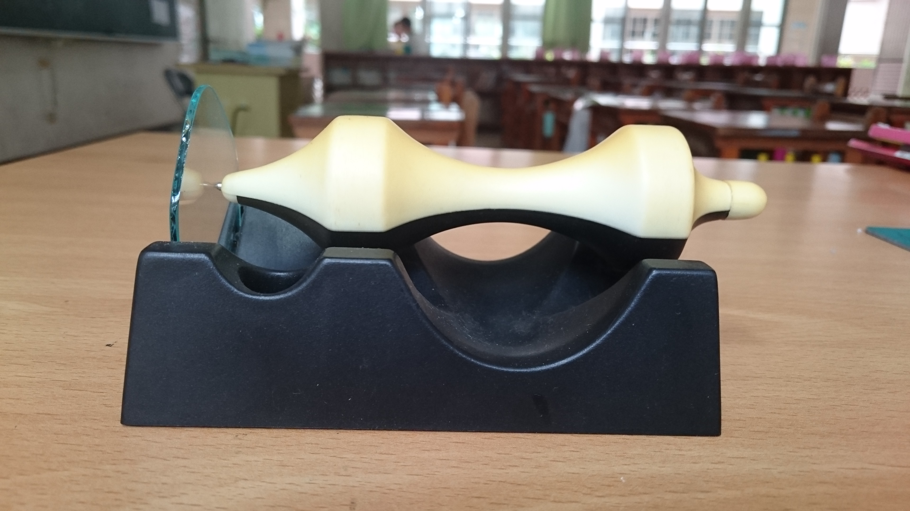

四、問題：
Q1:你如何能感覺何謂「異性相吸、同性相斥」？
A1:磁鐵相吸的表徵即為兩塊磁鐵接近時，為快速結合；反之相斥則會彼此排開。
Q2:陀螺為什麼會飄浮呢?
A2: ①主要是以「同性相斥」為主，讓內藏磁鐵的陀螺，可以在底座磁鐵的「斥力」上「飄浮」。
②讓陀螺尖頂住玻璃面，小小的摩擦力讓陀螺不至於「逃走」或「跳開」。
③陀螺本身的重量也必須與其平衡。
Q3:陀螺為什麼會旋轉呢?
A3: 因為牛頓第一運動定律（慣性）的原理，動者恆動，陀螺自轉的很順暢，不過還是會因為一些些空氣阻力、陀螺尖頂住玻璃的摩擦力，以及地心引力等，磁浮陀螺的自轉終究會停止下來！

五、活動啟示：
1、兩塊磁鐵兩端，異性相吸，同性相斥。
2、可利用磁力同性相斥的特性，讓磁陀螺飄浮。

